Лабораторная работа №9

Командная оболочка Midnight Commander

Юсупова Ксения Равилевна

Содержание

# 1 Цель работы

Освоение основных возможностей командной оболочки Midnight Commander. Приобретение навыков практической работы по просмотру каталогов и файлов; манипуляций с ними.

# 2 Выполнение лабораторной работы

Изучаем информацию о mc, вызвав в командной строке man mc (рис. 1).

Изучаем информацию о mc

Рис. 1: Изучаем информацию о mc

Запустим из командной строки mc, изучим его структуру и меню.(рис. 2).

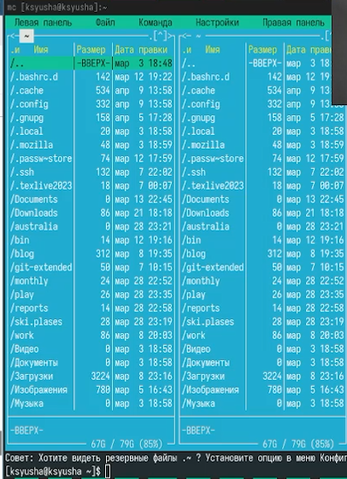

Рис. 2: Запустим из командной строки mc

Выполним выделение файлов, используя нажатие на шифт (рис. 3).

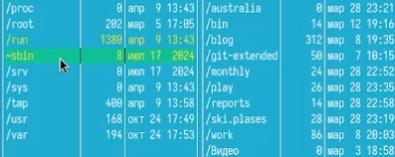

Рис. 3: выделение файлов

Выполним копирование файлов(рис. 4).

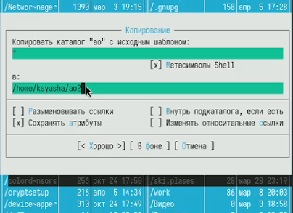

Рис. 4: копирование файлов

Выполним основные команды меню правой панели. Начинаем с изучения информации (рис. 5).

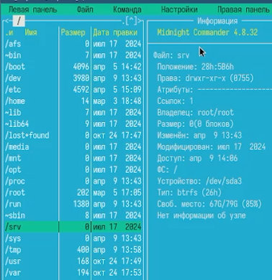

Рис. 5: Открыли через правую панель информацию

Откроем через правую панель дерево каталогов; а также далее рассмотрим дополнительные возможности использования правой панели.(рис. 6).

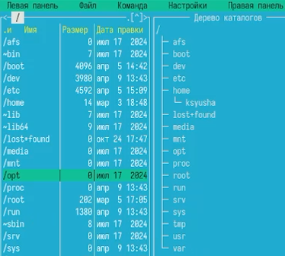

Рис. 6: Откроем через правую панель дерево каталогов

Используя возможности подменю Файл, выполним просмотр содержимого текстового файла и редактируем содержимое текстового файла (без сохранения результатов редактирования)(рис. 7).

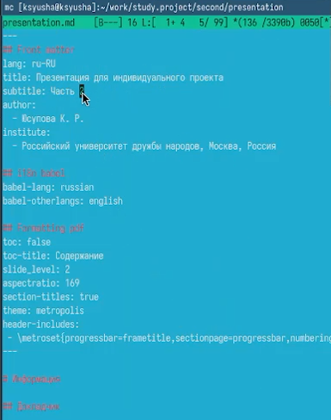

Рис. 7: выполним просмотр содержимого текстового файла и отредактируем содержимое текстового файла без сохранения

Создадим каталог через меню Команда(рис. 8).

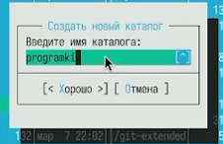

Рис. 8: Создадим каталог через меню Команда

Копируем файлы в созданный каталог через меню Команда(рис. 9).

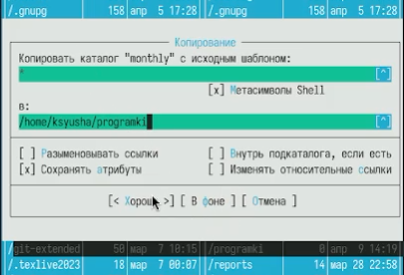

Рис. 9: Копируем файлы в созданный каталог через меню Команда

С помощью соответствующих средств подменю Команда осуществим поиск в файловой системе файла .txt, содержащий .d(рис. 10).

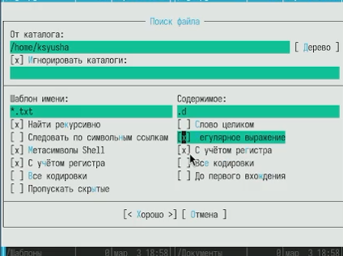

Рис. 10: осуществим поиск в файловой системе файла .txt, содержащий .d

Выполняем выбор и повторение одной из предыдущих команд (рис. 11).

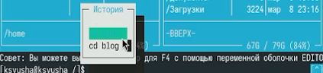

Рис. 11: Выполняем выбор и повторение одной из предыдущих команд

С помощью соответствующих средств подменю Команда осуществим переход в домашний каталог(рис. 12).

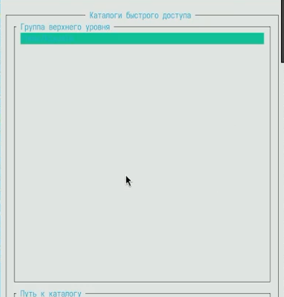

Рис. 12: осуществим переход в домашний каталог

Откроем файл расширений (рис. 13).

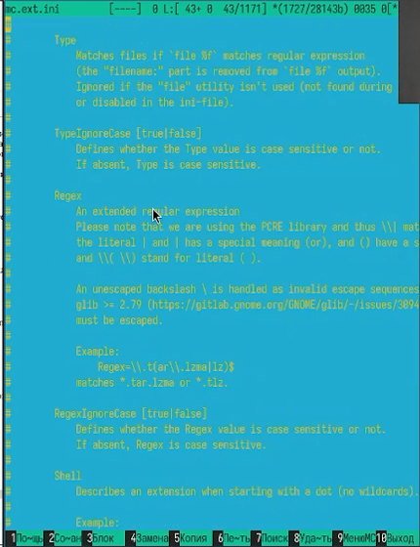

Рис. 13: Откроем файл расширений

Откроем файл меню (рис. 14).

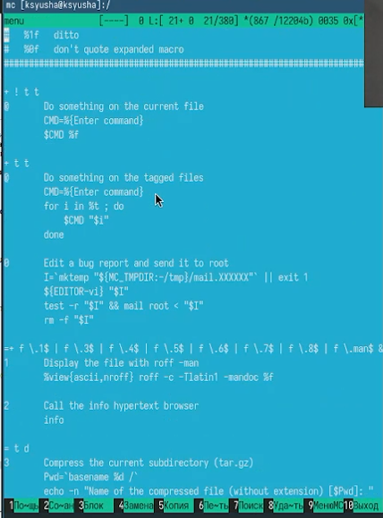

Рис. 14: Откроем файл меню

Вызовим подменю Настройки и изучим.(рис. 15).

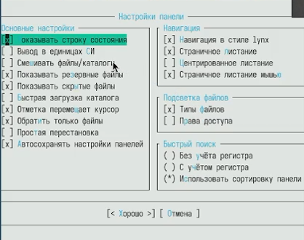

Рис. 15: подменю Настройки

Создали текстовой файл text.txt и открыли этот файл с помощью встроенного в mc редактора. Вставили в открытый файл небольшой фрагмент текста, скопированный из Интернета (рис. 16).

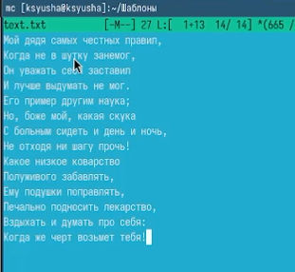

Рис. 16: в файл text.txt вставили текст

Используя горячие клавиши удалили строку текста(рис. 17).

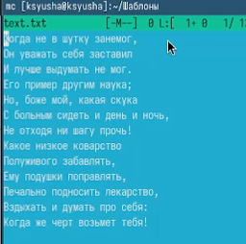

Рис. 17: удалили строку текста

Выделили фрагмент текста и перенесли его на новую строку с помощью F6.(рис. 18).

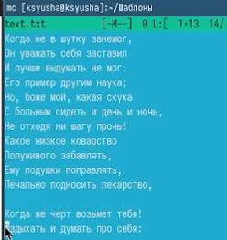

Рис. 18: Выделили фрагмент текста и перенесли его на новую строку с помощью F6

Выделили фрагмент текста и скопировали его на новую строку с помощью F5 (рис. 19).

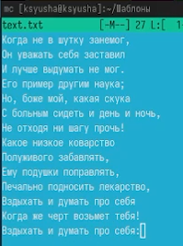

Рис. 19: Выделили фрагмент текста и скопировали его на новую строку

Отменили последнее действие (рис. 20).



Рис. 20: Отменили последнее действие

Перешли в конец файла (нажав комбинацию клавиш) и написали некоторый текст, затем сделали это и в начале (рис. 21).

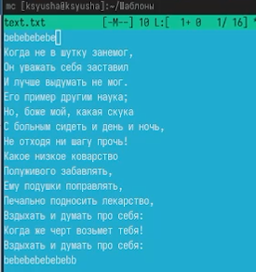

Рис. 21: Перешли в конец файла (нажав комбинацию клавиш) и написали некоторый текст, затем сделали это и в начале

Используя меню редактора, включили подсветку синтаксиса (рис. 22).

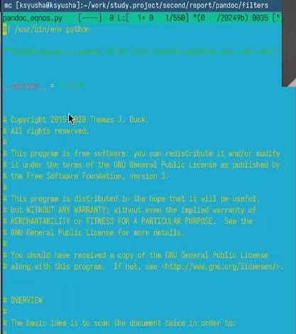

Рис. 22: Используя меню редактора, включили подсветку синтаксиса

# 3 Ответы на контрольные вопросы

1. Панели также могут быть настроены для отображения информации в одном из двух режимов: “Информация” или “Дерево”. В режиме “Информация” на панели отображаются данные о текущем файле и файловой системе, на которой расположены активные панели. В режиме “Дерево”, на одной из панелей отображается структура дерева каталогов.
2. Раздел “Командная строка оболочки (Shell)” содержит список команд и сочетаний клавиш, используемых для ввода и редактирования команд в командной строке оболочки. Большинство этих команд предназначены для быстрого ввода имен файлов и/или каталогов в командную строку (чтобы упростить процесс ввода) или для доступа к истории команд. Клавиши редактирования строк ввода применяются как при редактировании командной строки, так и в других полях ввода, которые появляются в различных запросах программы.
3. В меню каждой из панелей (левой или правой) можно выбрать один из следующих форматов списка: Стандартный: отображает список файлов и каталогов с указанием их размера и времени последнего изменения. Ускоренный: позволяет задать количество столбцов, на которые разбивается панель при выводе списка имен файлов или каталогов без дополнительной информации. Расширенный: помимо названия файла или каталога выводит дополнительные сведения о правах доступа, владельце, группе, размере и времени последнего изменения. Определённый пользователем: предоставляет пользователю возможность выбрать, какие дополнительные сведения о файле или каталоге следует отобразить.
4. Просмотр (F3): Позволяет просмотреть содержимое текущего (или выделенного) файла без возможности редактирования. Просмотр вывода команды (M + !): Запускает команду с параметрами (аргумент к текущему выбранному файлу) и позволяет просмотреть её вывод. Правка (F4): Открывает текущий (или выделенный) файл для редактирования. Копирование (F5): Копирует один или несколько файлов или каталогов в указанное пользователем место. Права доступа (Ctrl-x c): Позволяет указать (или изменить) права доступа к одному или нескольким файлам или каталогам. Жёсткая ссылка (Ctrl-x l): Создает жёсткую ссылку на текущий (или выделенный) файл. Символическая ссылка (Ctrl-x s): Создает символическую ссылку на текущий (или выделенный) файл. Владелец/группа (Ctrl-x o): Позволяет задать (или изменить) владельца и имя группы для одного или нескольких файлов или каталогов. Права (расширенные): Позволяет изменить расширенные права доступа и владение для одного или нескольких файлов или каталогов. Переименование (F6): Позволяет переименовать (или переместить) один или несколько файлов или каталогов. Создание каталога (F7): Позволяет создать новый каталог. Удалить (F8): Позволяет удалить один или несколько файлов или каталогов. Выход (F10): Завершает работу Midnight Commander (mc).
5. Дерево каталогов: Отображает структуру каталогов в системе. Поиск файла: Выполняет поиск файлов с заданными параметрами. Переставить панели: Меняет местами левую и правую панели. Сравнить каталоги (Ctrl-x d): Сравнивает содержимое двух каталогов. Размеры каталогов: Отображает размер и время изменения каталога (по умолчанию в MC размер каталога не отображается корректно). История командной строки: Выводит список ранее выполненных в оболочке команд. Каталоги быстрого доступа (Ctrl-): При вызове выполняется быстрая смена текущего каталога на один из заданных в списке. Восстановление файлов: Позволяет восстановить файлы на файловых системах ext2 и ext3. Редактировать файл расширений: Позволяет определить действия при запуске файлов с определенным расширением (например, какое программное обеспечение использовать для открытия или редактирования файлов с расширением doc или docx). Редактировать файл меню: Позволяет отредактировать контекстное меню пользователя, вызываемое по клавише F2. Редактировать файл расцветки имён: Позволяет настроить цветовую схему для имен файлов в зависимости от их типа.
6. Конфигурация: Позволяет настроить параметры работы с панелями. Внешний вид и Настройки панелей: Определяет элементы (строка меню, командная строка, подсказки и т. д.), отображаемые при вызове Midnight Commander (MC), а также геометрию расположения панелей и цветовую схему. Биты символов: Задает формат обработки информации локальным терминалом. Подтверждение: Позволяет установить или убрать вывод окна с запросом подтверждения действий при операциях удаления и перезаписи файлов, а также при выходе из программы. Распознание клавиш: Диалоговое окно используется для тестирования функциональных клавиш, клавиш управления курсором и других клавиатурных комбинаций. Виртуальные ФС: Настройки виртуальной файловой системы, такие как тайм-аут, пароль и другие параметры.
7. F1: Вызов контекстно-зависимой подсказки. F2: Вызов пользовательского меню с возможностью создания и/или дополнения дополнительных функций. F3: Просмотр содержимого файла, на который указывает подсветка в активной панели (без возможности редактирования). F4: Вызов встроенного в MC редактора для изменения содержания файла, на который указывает подсветка в активной панели. F5: Копирование одного или нескольких файлов, отмеченных в первой (активной) панели, в каталог, отображаемый на второй панели. F6: Перенос одного или нескольких файлов, отмеченных в первой (активной) панели, в каталог, отображаемый на второй панели. F7: Создание подкаталога в каталоге, отображаемом в активной панели. F8: Удаление одного или нескольких файлов (или каталогов), отмеченных в первой (активной) панели файлов. F9: Вызов меню MC. F10: Выход из MC.
8. Ctrl-y: Удалить строку. Ctrl-u: Отмена последней операции. Ins: Вставка/замена. F7: Поиск (можно использовать регулярные выражения). Стрелка вверх + F7: Повтор последней операции поиска. F4: Замена. F3 (первое нажатие): Начало выделения, (второе нажатие): Окончание выделения. F5: Копировать выделенный фрагмент. F6: Переместить выделенный фрагмент. F8: Удалить выделенный фрагмент. F2: Записать изменения в файл. F10: Выйти из редактора.
9. Вы можете создавать пользовательские команды для быстрого вызова на панели Midnight Commander. Для этого просто введите команду в строке ввода (в разделе “Команда”) и нажмите кнопку “Добавить”. Затем введите информативное имя для этой команды. В следующий раз вам будет достаточно выбрать это имя из списка, чтобы вызвать команду, вместо того чтобы вводить всю команду заново.
10. Панель в Midnight Commander (mc) отображает список файлов текущего каталога. Абсолютный путь к этому каталогу отображается в заголовке панели. Активная панель выделяется подсветкой в заголовке и одной из её строк. Управление панелями осуществляется с помощью определённых комбинаций клавиш или пунктов меню в Midnight Commander.

# 4 Выводы

В ходе лабораторной работы мы освоили основные возможности командной оболочки Midnight Commander. Приобрели навыки практической работы по просмотру каталогов и файлов; манипуляций с ними.